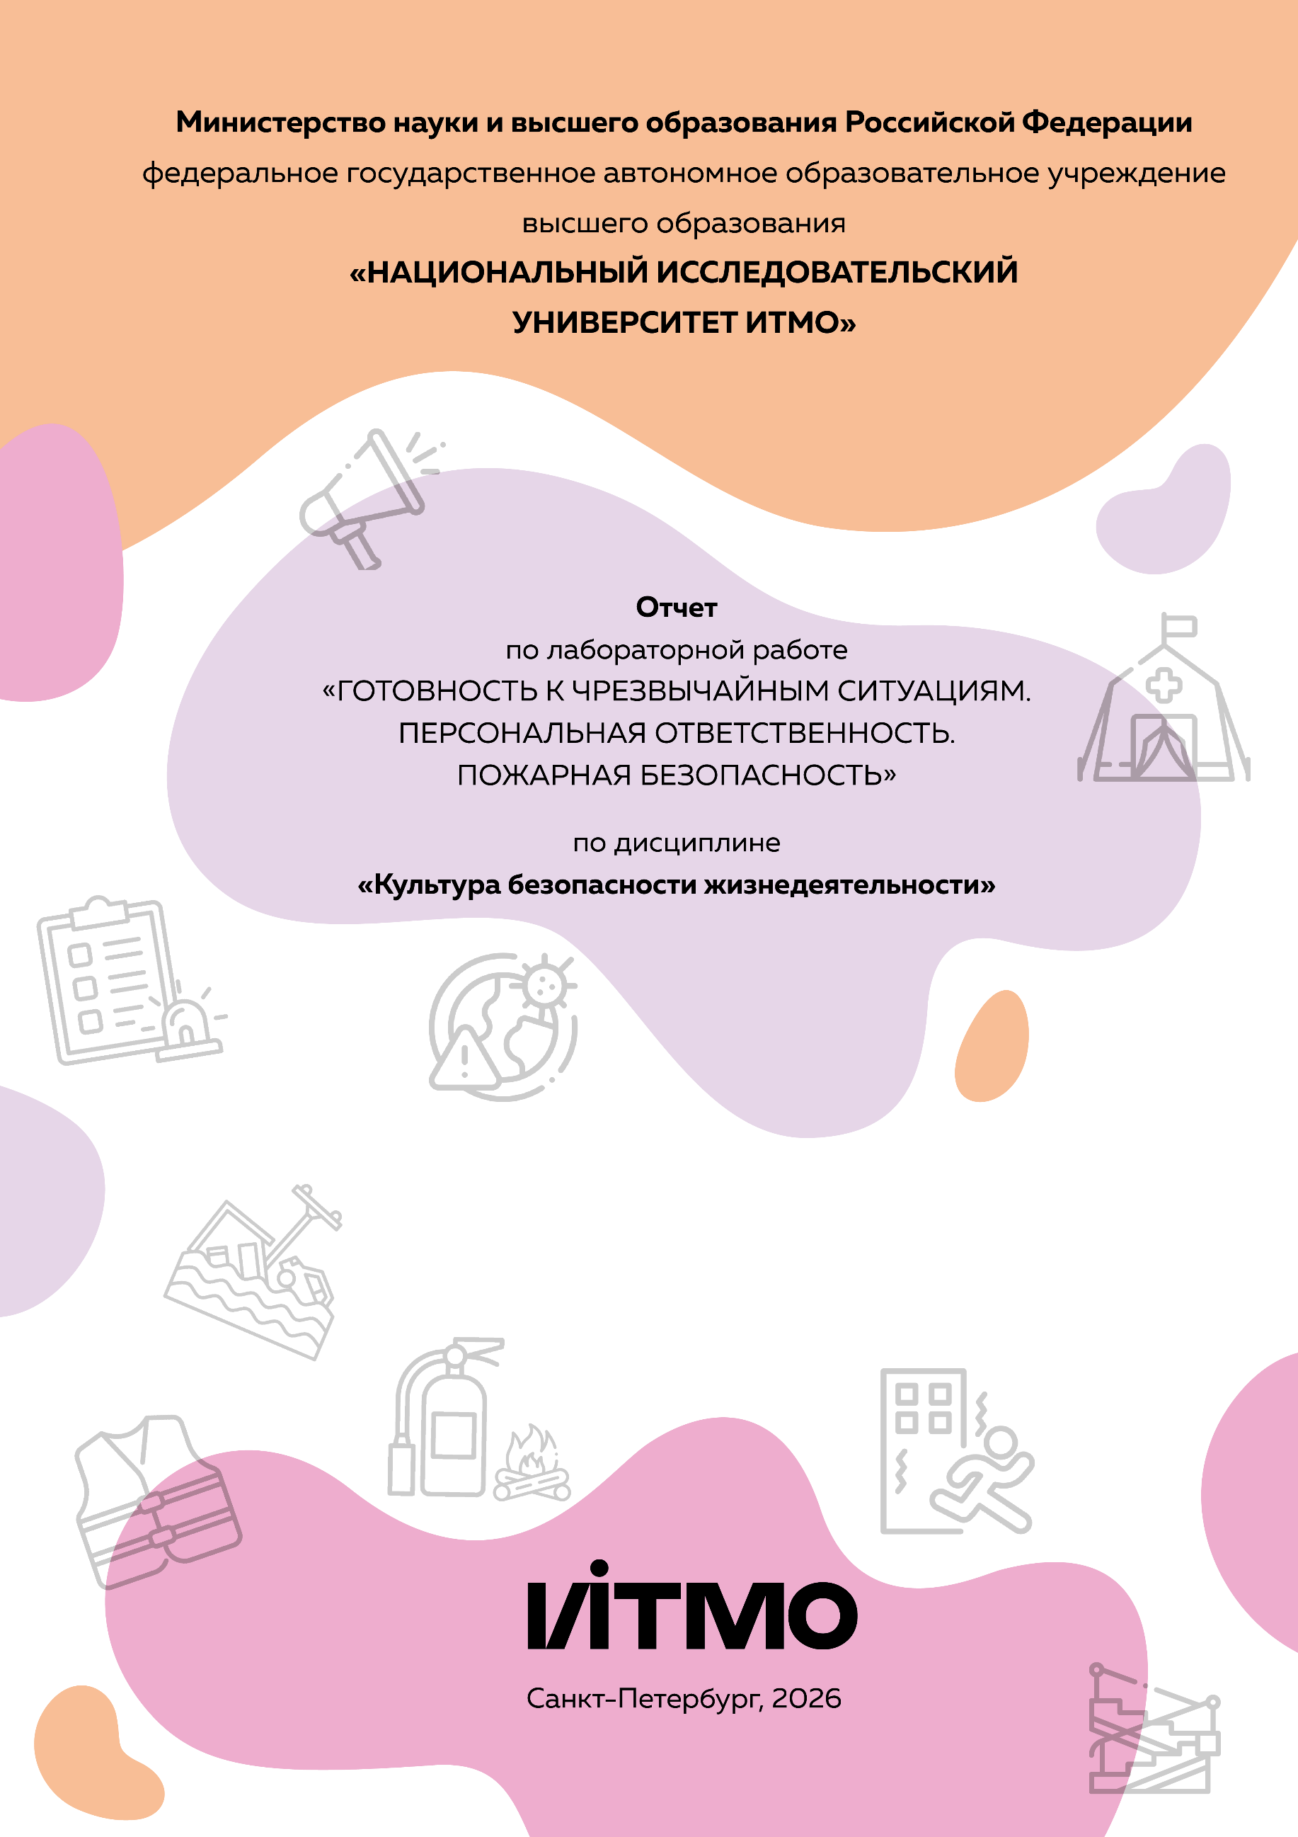
Автор: Васидов Мухаммадсаид Абдуфаттохович
Факультет: ПИиКТ
Группа: P3132
Преподаватель: Быковченко Софья Алексеевна
Цель работы:
Взять на себя личную ответственность за безопасность моей жизни, здоровья и имущества, разработать и реализовать для себя меры безопасности в пределах моего места проживания и моей семьи для защиты от чрезвычайных происшествий локального и масштабного характера.

Задачи работы:
- проанализировать текущие и наиболее вероятные риски моей жизни, здоровью и имуществу,
- собрать подробную информацию о защите моего места проживания от пожарной опасности,
- разработать и реализовать для себя предупредительные меры для защиты от чрезвычайных происшествий,
- продумать и предпринять конкретные шаги для обеспечения максимальной безопасности меня и моих близких.

Задание 1: Проработка безопасности ежедневной жизни
Провести анализ вероятных опасностей вашей жизни, здоровью, имуществу безопасности в пределах своего места проживания и своей семьи и реализовать конкретные шаги для минимизации рисков и возможных последствий чрезвычайных ситуаций.
Пункт 1.1.
Таблица 1 – Анализ наиболее вероятных в моем месте проживания чрезвычайных ситуаций (масштабных и локальных)
Мой адрес: | г. Санкт-Петербург, Альпийский пер., д. 15, к. 2, Лит. А
Масштабные ЧС: | Наводнение, сильные снегопады и гололёд, авиационные инциденты в районе аэропорта Пулково
Локальные ЧС: | Пожар в квартире или подъезде квартирного дома, затопление квартиры соседями сверху, утечка газа
Опишите ниже, какие меры предприняты с вашей стороны и со стороны муниципальных органов для минимизации вышеуказанных рисков ЧС.
Меры по минимизации рисков и последствий масштабных ЧС:
Подключено SMS-оповещение МЧС, установлен приложение «МЧС России» для получения экстренных уведомлений. Все важные документы (паспорт, СНИЛС) собраны в герметичный пакет и хранится в доступном месте.

Меры по минимизации рисков и последствий локальных ЧС в моем доме:
В прихожей размещён огнетушитель ОП-2, номера аварийных служб сохранены в телефоне и распечатаны в прихожей, в каждой комнате распечатано схема выходе в случае ЧС, аптечка первой помощи
Пункт 1.2.
Таблица 2 – Критические показатели загрязненности окружающей среды в моем месте проживания
Мой адрес: | г. Санкт-Петербург, Альпийский пер., д. 15, к. 2, Лит. А
Вещество № 1, класс опасности: | Диоксины, 1 класс опасности, ПДК среднесут. = 10 мг/кг
Вещество № 2, класс опасности: | Свинцом, 1 класс опасности, ПДК среднесут. = 300 мг/кг
Вещество № 3, класс опасности: | Бензапирен, 1 класс опасности, ПДК по бензапирену в почве – 0,2 мг/кг
Примечание: Используйте сервис (для Санкт-Петербурга) для вашего адреса. либо укажите сайт другого аналогичного сервиса. Запрещается проводить оценку загрязнения через нейросеть.
Опишите ниже, какие меры предприняты с вашей стороны и со стороны муниципальных органов для минимизации влияния этих токсичных веществ.
Меры по минимизации влияния токсичных веществ, загрязняющих окружающую среду в моем микрорайоне:
Проветривание квартиры утром и вечером. При высоком уровне загрязнения на улице используется фильтрующая-маска. В квартире проводится уборка не менее два раза в неделю.

Пункт 1.3.
Таблица 3 – Потенциальные угрозы здоровью со стороны организации моего учебного или рабочего места
Мое учебное или рабочее место: | рабочий стол дома  дома, в комнате
Постоянно воздействующие вредные факторы: | Длительная сидячая работа (8-20ч/сут). Недостаточное освещение. Шум с улицы.
Потенциальные факторы риска: | Перегруженная розетка в рабочей зоне.

Пункт 1.4.
Таблица 4 – Список шагов для защиты моей жизни, здоровья, имущества
Предпринятые меры и шаги: | - Установлен датчик дыма.  - Огнетушитель ОП-2 размещён в прихожей.  - Аптечка первой помощи доступна.  - Сохранены контакты экстренных служб в телефоне.
Планируемые в ближайший месяц шаги: | Огнетушитель ОП-2 для кухни

Задание 2: Ответственные и доверенные лица
Выяснить телефоны и адреса всех организаций и лиц, обращение к которым экстренно потребуется в случае чрезвычайной ситуации. Составить эти контакты в список, записать в телефон. Запрещается проводить сбор контактов через нейросеть.
Пункт 2.1.
Таблица 5 – Список контактов экстренных служб (телефоны и адреса)
Районная поликлиника | Городская поликлиника №78 (адрес: Альпийский пер., 18, телефон: +7 (812) 360-27-72
Травмпункт | Травматология (адрес: Купчинская ул.5, корп. 1, телефон: +7 (812) 573-99-17)
Больница | Городская больница №20 (адрес: ул. Гастелло, 21А, телефон: +7 (812) 708-48-10)
Отделение полиции | 5 отдел полиции Фрунзенского района г. Санкт-Петербург (адрес: Будапештская ул., 44, корп. 2, телефон: +7 (812) 573-21-81)
Пожарный надзор | Пожарная часть № 3, отряд Федеральной противопожар-ной службы № 7 (адрес: Звёздная ул., 13, телефон:  +7 (812) 726-81-27)
Глазной центр | - Офтальмолог (адрес: Витебский просп., 99, корп. 2, телефон: +7 (812) 214-25-78)  - Офтальмолог (адрес: Бухарестская ул., 23, корп. 1, телефон: +7 (812) 214-36-70)
Коммерческая скорая помощь | - Отделение неотложной медицинской детской помощи (адрес: просп. Космонавтов, 33-35, телефон: +7 (812) 373-03-89)  - Отделение скорой медицинской помощи (адрес: Купчинская ул., 4, корп. 2, телефон: +7 (812) 773-49-00)
Роддом | - СПб ГБУЗ Родильный дом № 9 (адрес: ул. Орджоникидзе, 47, телефон: +7 (812) 726-87-31)  - Родильный дом № 16 (адрес: Малая Балканская ул., 54, телефон: +7 (812) 778-75-58)
Пункт 2.2.
Таблица 6 – Список контактов ответственных и доверенных лиц
Адвокат | Целух Константин Сергеевич, +7 (921) 963-29-24
Страховая компания | Ренессанс Страхование, +8 (800) 333-88-00
Участковый полицейский | +7 (812) 366 59 39
Участковый врач | Рогутский Л.Б, Городская поликлиника №78
Управляющая компания | АВ-Сервис, +7 (911) 790-90-60
Охранный комплекс | +8 (800) 555-21-21
Лифтовой сервис | +8 (800) 700-58-60
Сантехник | +7 (812) 244-76-98
Электрик | +7 (812) 425-24-16
Оконный мастер | +7 (812) 407-31-15
Ремонт дверей и замков | +7 (812) 956-36-96
Родственники | Васидов Абдуфаттох, +7 (931) 360-23-65
Няня / уборщица | Никонова О., +8 (958) 419-13-88
Примечание: Список контактов доверенных и ответственных лиц допускается и поощряется изменять, расширять и дополнять, своевременно обновлять.
Распечатайте данный список и закрепите в прихожей или на вашем рабочем месте. Сохраните контакты в ваш телефон и поделитесь ими с вашими близкими. Полезно будет распечатать и вложить список самых важных контактов в ваш паспорт на случай непредвиденной ситуации.

Задание 3: Пожарная безопасность
Ознакомиться с доступными мерами предупреждения и борьбы с пожарами в вашем месте проживания, составить фотоотчет.
Пункт 3.1.
Таблица 7 – Высокая пожарная нагрузка в месте моего проживания
Пожароопасный объект № 1 | Удлинитель и зарядные устройства (2 удлинителя) в рабочей зоне и подключены 6 устройств. Риск перегрева при неисправности.
Пожароопасный объект № 2 | -
Пожароопасный объект № 3 | -
Опишите ниже, какие меры предприняты с вашей стороны для минимизации пожарной опасности перечисленных выше объектов.
Меры по снижению пожарной опасности в месте моего проживания:
Сокращать количество подключенных устройств до 3-4. Использовать удлинители с защитой от перегрузки. Огнетушитель ОП-2 размещён в прихожей.

Пункт 3.2.
Сфотографируйте местонахождение ближайших к Вашему месту проживания пожарных шкафов, пожарных рукавов, сигнализации, огнетушителей (на Вашем этаже, в подъезде, доме). Приложите фотосъемку к отчету.
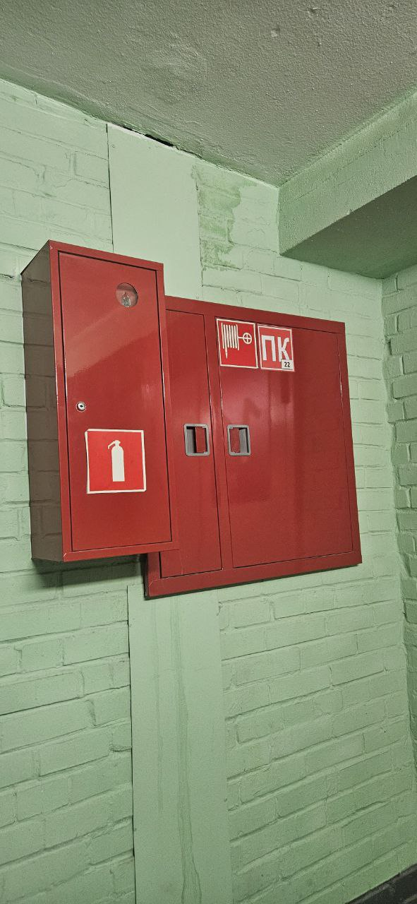

Пункт 3.3.
Сфотографируйте расположение пожарных выходов, черных лестниц в вашем подъезде, доме.
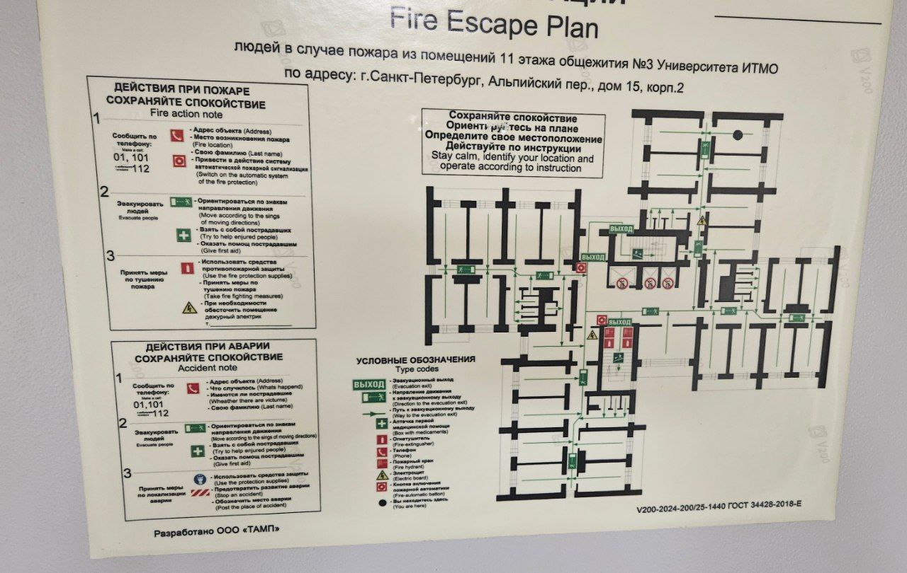
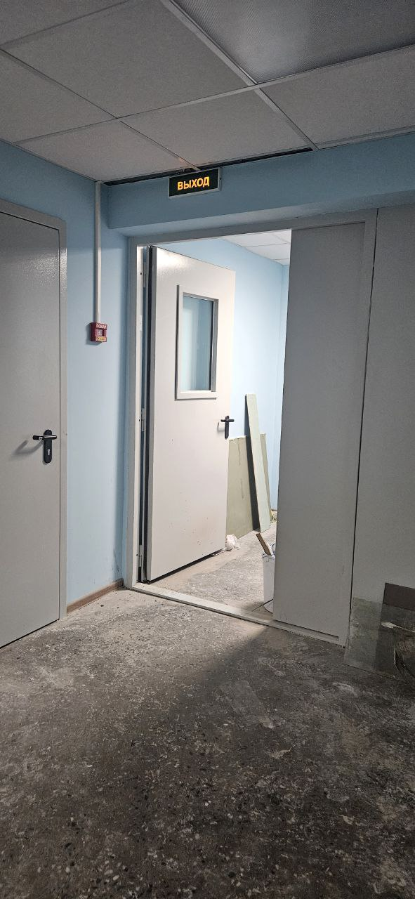
Сфотографируйте ближайший пожарный проезд к Вашему дому и подъезду, расположение пожарного гидранта.
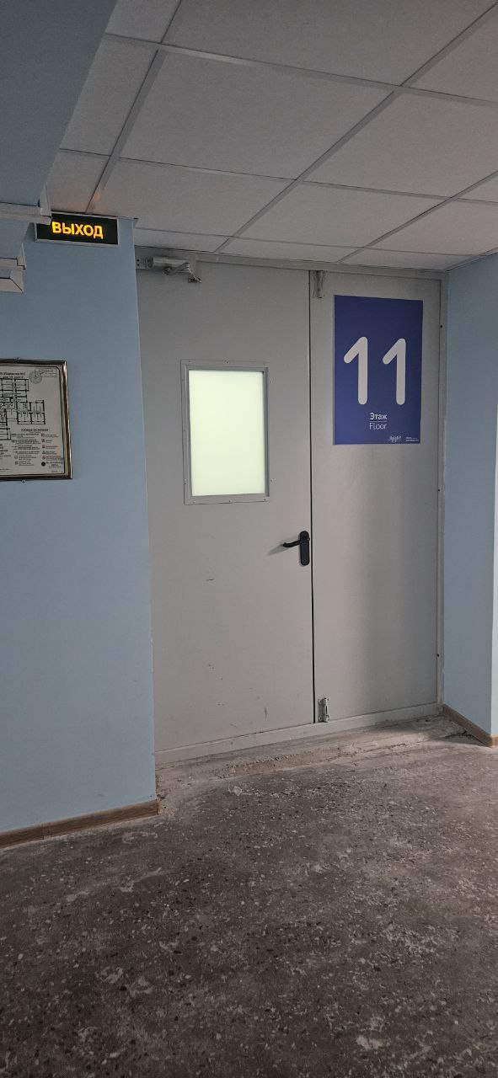

Обозначьте на фрагменте карты города ваш дом и местоположение перечисленных объектов. Приложите сделанные фотографии к отчету.
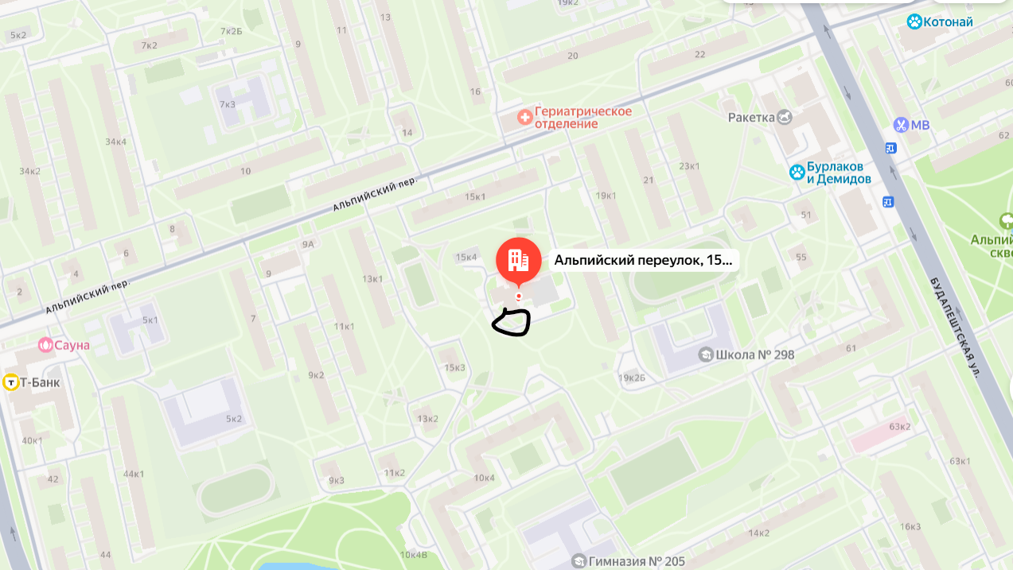

Выводы по лабораторной работе:
Во время выполнение лабораторной работы провел оценка рисков для жизни и здоровья к моему месту проживания. Данная работа потребовала аналитического подхода – изучения статистики ЧС, экологических данных, нормативов ПДК и практических заданий: сбор контактов, проверки состояния квартиры и т.д.
Для меня самым важным оказалось составление списка контактов экстренных служб и доверенных лиц, которые не были сохранены в телефоне.

